**1 апреля – 210 лет со дня рождения Николая Васильевича Гоголя (1809-1852), русского писателя**

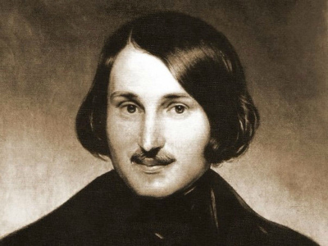

«Вот настоящая веселость, искренняя, непринужденная, без жеманства, без чопорности. А местами какая поэзия!» - так горячо отозвался А. С. Пушкин о вышедшем гоголевском сборнике «Вечера на хуторе близ Диканьки». «Вечера…», повесть «Нос», сборник «Миргород» сделали Гоголя знаменитым. Вершины творчества писателя – комедия «Ревизор», повесть «Шинель», поэма «Мертвые души». Работа над «Мертвыми душами», противоречивая реакция современников на поэму так же, как в случае с «Ревизором», убедили писателя в неоднозначной власти его таланта над умами современников. Эта мысль постепенно стала развиваться в представление о своём пророческом предназначении и употреблении своего пророческого дара, силы своего таланта на благо обществу, а не во вред ему. В конце 1840-х гг. Николай Васильевич обратился к религиозным исканиям, придавшим его творчеству назидательность и дидактику. Мучительные поиски положительных начал жизни отразились в книге «Выбранные места из переписки с друзьями» и во втором томе «Мертвых душ».